FAKULTET ELEKTROTEHNIKE TUZLA

Predmet: OSNOVI ELEKTROTEHNIKE

ZADACI ZA PISMENI ISPIT – 24.09.2003.god.

1) C U okolini metalne lopte naelektrisane količinom naelektrisanja  Q_{l}=-885,6 [pC] nalazi se tačkasto naelektrisanje Q_{T}=π[pC], slika 1.14. Izračunati vektor sile kojom lopta djeluje na tačkasto naelektrisanje. Poznato je: a=5 [cm], b=10[cm] i α=π/4. Zanemaren je uticaj elektrostatičke indukcije.  slika 1. | 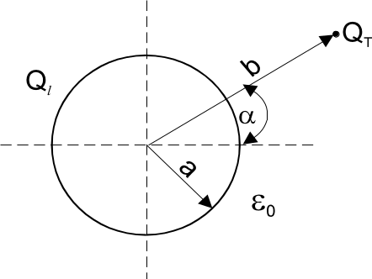
2) C U električnom kolu prikazanom na slici 2., kada se prekidač P nalazi u položaju (1) ampermetar zanemarive unutrašnje otpornosti pokazuje struju 0,1[A]. Kada se prekidač nalazi u položaju (2) ampermetar pokazuje struju 0,15[A]. Odrediti elektromotornu silu E₂ primjenom principa superpozicije. Poznate su otpornosti otpornika: R₁=R₃=200[Ω], R₂=100[Ω], R₄=300[Ω].  slika 2. | 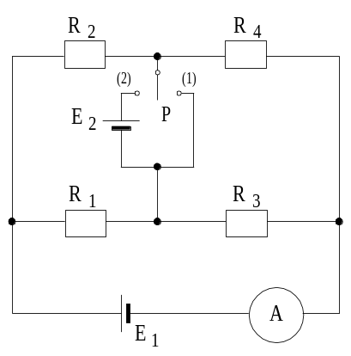
3) C,P Kroz aluminijsku cijev dužine l, provučen je tanak, veoma dugačak, pravolinijski provodnik sa strujom jačine I, kao na slici 3. Odrediti fluks kroz stijenku cijevi.  slika 3. | 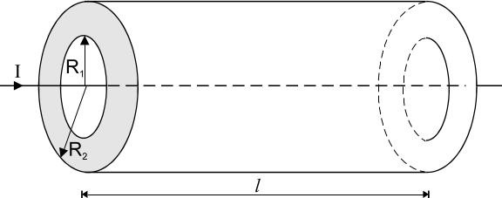
- C,P Za kolo na slici 4. poznato je: ⏐X_{M}⏐=5[Ω],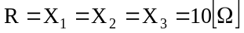, 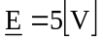. Koliki napon pokazuje voltmetar?  slika 4. | 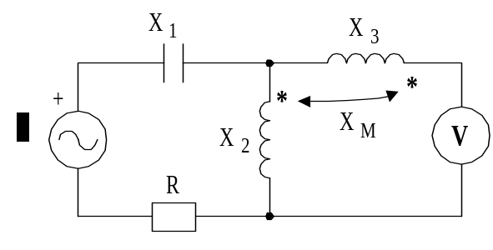
- C, P Potrošač u spoju zvijezda priključen je na trofazni simetrični sistem efektivne vrijednosti napona 380[V], slika 6. Odrediti snagu koju pokazuje idealni vatmetar ako je: R=22[Ω], X_{L}=11[Ω], X_{C}=22[Ω].  slika 5. | 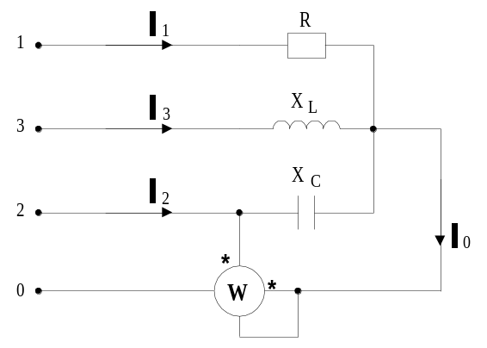

Napomena:
Za cijeli ispit zadaci su: 1, 2, 3, 4, 5
Za II parcijalni ispit zadaci su: 3, 4, 5

Predmetni nastavnik: dr.sci. Izudin Kapetanović, redovni profesor
Saradnici: Tatjana Konjić, viši asistent
Emir Skejić, asistent
Majda Tešanović, asistent

